# Теория вероятности и математическая статистика

## Домашнее задание 4

Вариант 25.

**Решение задачи 6 (с небольшими изменениями):**

1. Вариационный ряд выборки:

265 268 280 280 284 288 289 290 290 291 292 295 300

306 307 309 311 313 315 317 318 319 320 321 323 325

326 328 328 329 331 332 332 333 334 334 334 335 335

335 335 336 336 337 338 339 339 340 340 341 342 343

344 344 345 345 345 346 346 347 347 348 349 349 349

350 351 352 352 353 353 353 354 355 356 356 356 357

358 359 360 360 360 360 361 361 362 364 365 366 366

366 367 367 367 368 369 369 371 373 375 375 377 377

379 379 381 382 383 384 384 385 385 386 388 391 397

399 400 400 401 403 405 407 409 419 420 425 440 449

1. Определим количество интервалов при помощи формулы Стерджесса

n=1 + $\log_{2}{N}$ = 1 + $\log_{2}{130=9}$

1. Шаг интервала:

$h=\frac{x_{max}-x_{min}}{n}=\frac{449-265}{9}≈20,4$

|  |  |  |  |  |  |  |  |  |
| --- | --- | --- | --- | --- | --- | --- | --- | --- |
| 265,0 - 285,4 | 285,4 - 305,9 | 305,9 - 326,3 | 326,3 - 346,8 | 346,8 - 367,2 | 367,2 - 387,7 | 387,7 – 408,1 | 408,1-428,6 | 428,6-449 |
| 5 | 8 | 14 | 32 | 36 | 19 | 10 | 4 | 2 |

1. Построение гистограммы
2. Найдём реализацию МО как среднее выборочное: $\overline{x}$ 
    = $\frac{265+268+…+449}{130}=350$  
   Найдём реализацию дисперсии как выборочную дисперсию:

D = $\frac{1}{129 }\sum_{i=1}^{130}{{\left(x-MO\right)}^{2}}≈1219,628$

1. 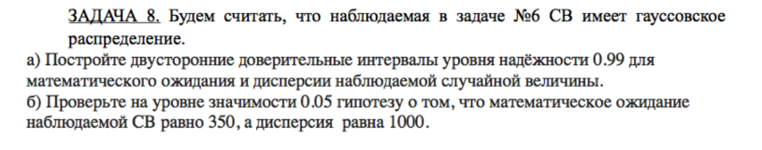По полученным данным делаем вывод, что распределение подчиняется закону нормального распределения.

**Решение задачи 8:**

**А)** Дляоценки мат. ожидания:

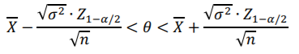

P( ) = 1 – α = 0,99 => α = 0,01

$\overline{X}$ = 350

$σ^{2}=D=1219,628$ => $\sqrt{σ^{2}}≈34,923$

Найдём значение квантиля распределения Стьюдента:

$$Z_{1-\frac{α}{2}; n-1}=Z_{0,995; 129}= 2,614$$

Доверительный интервал МО: 341,993 < ϴ1 < 358,007

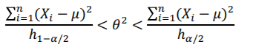Для оценки дисперсии:

P( ) = 1 – α = 0,99 => α = 0,01



$×(n-1)$ = 1219,628 $×129$ = 157332,012

Найдём значения квантилей распределения χ2:

Т.о. доверительный интервал дисперсии: 897,614 < ϴ22 < 1706,051

**Б)** Рассмотрим гипотезу для МО:  
1) Введём гипотезу H0 = 350 и альтернативу H1 350  
2) Уровень значимости α = 0,05  
3) Дисперсия не известна => статистика $T\left(x\right)=\frac{(x-350)\sqrt{n}}{\tilde{s}}$

4) $T\left(x\right)$ ${(палочка)}_{H0}=t(129)$

//не успель(